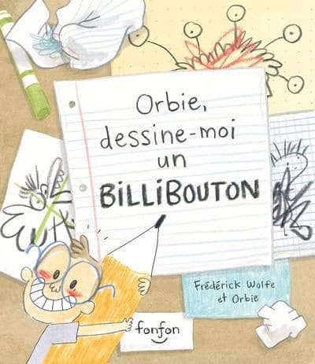

Crée un signet qui représente le livre.
Essaie d’utiliser tout le rectangle.
Écris ton nom
au verso.

Crée un signet qui représente le livre.
Essaie d’utiliser tout le rectangle.
Écris ton nom au verso.

